Введены в действие
Приказом ГУГПС МВД РФ
от 31 марта 1996 г. № 8

НОРМЫ ПОЖАРНОЙ БЕЗОПАСНОСТИ

СОСТАВЫ ГАЗОВЫЕ ОГНЕТУШАЩИЕ

ОБЩИЕ ТЕХНИЧЕСКИЕ ТРЕБОВАНИЯ ПОЖАРНОЙ БЕЗОПАСНОСТИ
И МЕТОДЫ ИСПЫТАНИЙ

GAS FIRE EXTINGUISHING COMPOSITIONS.
General Technical Requirements of Fire Safety and
Test Methods

НПБ 51-96

Список изменяющих документов
(в ред. Изменений, утв. Приказом ГУГПС МВД РФ от 12.05.1997 № 31)

Разработаны Всероссийским научно-исследовательским институтом противопожарной обороны (ВНИИПО) МВД России.
Внесены и подготовлены к утверждению нормативно-техническим отделом Главного управления Государственной противопожарной службы (ГУГПС) МВД России.
Согласованы с Минприроды России (Письмо № 11-01/02-213 от 20.03.1996 г.).
Утверждены главным государственным инспектором Российской Федерации по пожарному надзору.
Дата введения в действие с 31.03.1996 г.

Настоящие нормы распространяются на газовые огнетушащие составы, используемые в установках пожаротушения для ликвидации горения и представляющие собой индивидуальные химические соединения или их смеси, которые при тушении пламени находятся в газообразном состоянии.
Настоящие нормы устанавливают общие требования пожарной безопасности к газовым огнетушащим составам (ГОС), характеризующие показатели назначения, а также правила и порядок их оценки.
Настоящие нормы могут применяться при сертификационных испытаниях ГОС в Системе сертификации в области пожарной безопасности.

1. НОРМАТИВНЫЕ ССЫЛКИ

В настоящих нормах использованы ссылки на следующие стандарты:
ГОСТ 25828-83. Гептан нормальный эталонный. Технические условия
ГОСТ 2084-77. Бензины автомобильные. Технические условия
ГОСТ 5632-72. Стали высоколегированные и сплавы коррозионно-стойкие, жаростойкие и жаропрочные. Марки
ГОСТ 8894-86. Трубы стеклянные и фасонные части к ним. Технические условия
ГОСТ 13815-82. Оросители пенные спринклерные и дренчерные. Технические условия
ГОСТ 12.1.007-76. Вредные вещества. Классификация и общие требования безопасности
ГОСТ 12.1.044-89. Пожаровзрывоопасность веществ и материалов. Номенклатура показателей и методы их определения.

2. ОБЩИЕ ТЕХНИЧЕСКИЕ ТРЕБОВАНИЯ ПОЖАРНОЙ БЕЗОПАСНОСТИ

2.1. При контроле ГОС подлежат проверке следующие показатели пожарной безопасности:
флегматизирующая концентрация для метановоздушных смесей;
минимальная объемная огнетушащая концентрация при тушении н-гептана;
объемная огнетушащая концентрация.

2.2. Показатели пожарной безопасности газовых огнетушащих составов должны соответствовать значениям, предусмотренным техническими условиями и (или) документально заявляемым поставщиком в качестве стандартных (типовых) для данного состава.
Объемная огнетушащая концентрация не должна превышать более чем на 20% минимальную объемную огнетушащую концентрацию при тушении н-гептана.
Пункт 2.3. Исключен. - Изменения, утв. Приказом ГУГПС МВД РФ от 12.05.1997 № 31)
2.4. Представляемые на сертификацию ГОС должны иметь гигиенический сертификат Госкомсанэпиднадзора установленного образца.
2.5. Проверка флегматизирующей концентрации для метановоздушных смесей производится в соответствии с ГОСТ 12.1.044.
2.6. Проверка минимальной объемной огнетушащей концентрации при тушении н-гептана производится по п. 5.1.
2.7. Проверка объемной огнетушащей концентрации производится по п. 5.2.

3. КОМПЛЕКТ ПОСТАВКИ И МАРКИРОВКА ГОС

3.1. В комплект поставки ГОС (в том числе и для контроля) должны входить документы о качестве (паспорт, свидетельство и т.п.), содержащие:
наименование предприятия-поставщика или его товарный знак;
наименование продукта, химическую формулу основного (или основных) компонента (компонентов), содержание различных компонентов в составе;
идентификационный номер партии;
количество продукта;
типовые и фактические значения следующих показателей:
- массовой доли воды;
- плотности состава при 20 °С;
- температуры кипения;
- средней смертельной концентрации в воздухе;
- минимальной концентрации, вызывающей изменение биологических показателей организма, выходящих за пределы приспособительных физиологических реакций;
- минимальной концентрации, вызывающей вредное воздействие в хроническом эксперименте;
- озонразрушающего потенциала.
3.2. Транспортная тара для ГОС, имеющих давление насыщенных паров при 25 °С выше 101,3 кПа, кроме предусмотренных изготовителем надписей и знаков, должна быть маркирована надписями, содержащими значение давления, под которым находится состав, и меры безопасности при транспортировке и хранении.

4. ПОРЯДОК ПРЕДСТАВЛЕНИЯ ГОС НА ИСПЫТАНИЯ И ОЦЕНКА ПОКАЗАТЕЛЕЙ

4.1. Газовый огнетушащий состав предъявляется для испытаний партиями.

4.2. Для испытаний ГОС, предъявленных одной партией, отбирают в отдельную тару состав в удвоенном количестве, необходимом для проведения испытаний, не менее чем от пяти тарных мест при партии более пяти тарных мест, или от каждого тарного места при партии менее пяти тарных мест.
Для проверки ГОС, предъявленных несколькими партиями, отбирают образцы не менее чем от 30% партий.
4.3. Значения показателей пожарной безопасности считаются удовлетворительными, если не превышают величин, заявляемых поставщиком более чем на 10% при определении флегматизирующей концентрации для метановоздушных смесей и(или) минимальной объемной огнетушащей концентрации при тушении н-гептана.
При получении неудовлетворительных результатов по этим показателям на той же выборке должна проводиться проверка объемной огнетушащей концентрации.
Результаты повторных испытаний распространяются на весь объем испытуемой продукции.

5. МЕТОДЫ ИСПЫТАНИЙ

5.1. Определение минимальной огнетушащей концентрации при тушении н-гептана

Минимальная огнетушащая концентрация газовых составов (МОКГС) определяется методом, сущность которого заключается в определении минимального соотношения огнетушащего газового состава, находящегося в парообразном состоянии, и воздуха, при котором достигается тушение модельного очага, установленного в потоке смеси воздуха с огнетушащим газовым составом (метод «чашечной» горелки).

5.1.1. Оборудование, аппаратура и материалы

МОКГС определяют на установке (рис. 1), состоящей из:
- реакционной трубы (1), представляющей собой стеклянный цилиндр по ГОСТ 8894 с внутренним диаметром (85 +/- 5) мм и длиной (365 +/- 5) мм, с колпаком для предотвращения влияния внешних условий (7) в виде усеченного конуса с диаметром верхнего отверстия в пределах от 15 до 30 мм;
- модельного очага - «чашечной» горелки (2) из негорючего термостойкого материала с внутренним диаметром (21,5 +/- 1,0) мм, верхний срез которой расположен на (305 +/- 2) мм ниже верхнего среза трубы;
- расширительной емкости для горючей жидкости (5) с внутренним диаметром не менее 45 мм и вместимостью не менее 150 мл;
- основания для трубы (4) с газовым вводом в реакционную трубу, устроенным так, чтобы газовый поток проходил через слой стеклянного боя кусочков трубок, обломков посуды с максимальными размерами не более 10 мм) толщиной от 20 до 40 мм;
- расходомеров газовых (9) и (10);
- вентиля трехходового (8);
- воздуходувки (11) с производительностью, регулируемой в пределах от 1,0 до 2,6 м³/ч.

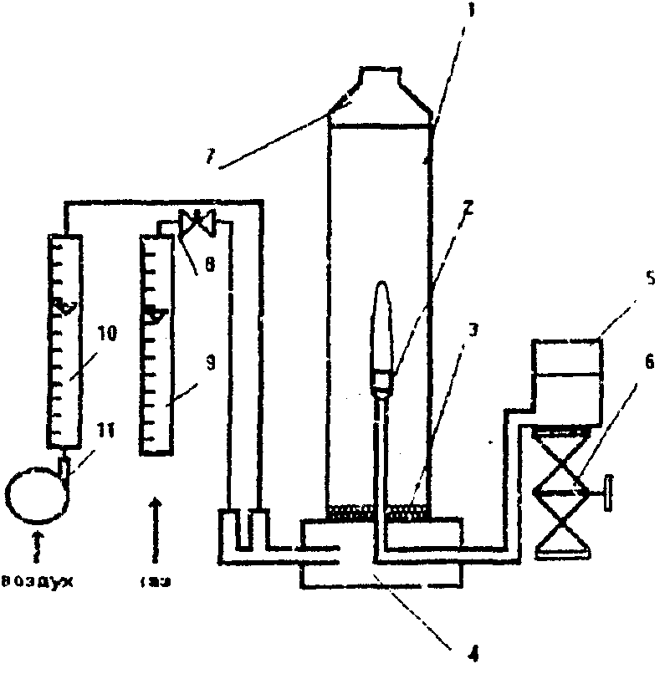

Рис. 1. Схема установки для определения минимальной огнетушащей концентрации газовых составов:

1 – реакционная труба; 2 – чашечная горелка; 3 – стеклянный бой; 4 - основание; 5 – расширительная емкость; 6 – подъемный столик; 7 – колпак; 8 – трехходовой вентиль; 9 – газовый расходомер; 10 – воздушный расходомер; 11 – воздуходувка

При проведении испытаний используются следующие средства измерений:
- расходомер газовый (9) с пределом измерения от 0,01 до 0,063 м³/ч по испытываемому газу и классом точности 2,5, имеющий тарировочную зависимость расхода испытуемого газа от показаний;
- расходомер газовый (10) с пределом измерения от 0,5 до 2,5 м³/ч по воздуху и классом точности 2,5;
- секундомер с пределом измерения не менее 15 мин и ценой деления не более 0,2 с.
При проведении испытаний используется н-гептан по ГОСТ 25828 квалификации не ниже «ч».

5.1.2. Подготовка к проведению испытаний

Подключают к установке воздуходувку и емкость с испытуемым газом и, при необходимости, создают условия для перевода ГОС в парообразное состояние перед смешением с воздухом. В расширительную емкость заливают горючую жидкость до половины, и изменением ее высоты регулируют уровень жидкости в горелке примерно на 1 мм ниже ее среза (после каждого тушения необходимо удалять с поверхности горелки 10 см³ ГЖ, восстанавливая уровень). Устанавливают трехходовой вентиль в положение подачи огнетушащего газа в атмосферу.

5.1.3. Проведение испытаний

Внешние условия проведения испытаний следующие: температура окружающей среды от 19,5 °С до 22,5 °С, давление от 84 до 106,7 кПа, относительная влажность воздуха от 40 до 80%.
Испытания проводят в вытяжном шкафу при включенной вентиляции.
Включают подачу воздуха и регулируют его расход через расходомер (10) в пределах от 310 до 674 м³/с. Установленный расход поддерживают в течение испытания. Поджигают горючую жидкость в горелке. Регулируют высоту пламени в пределах от 4 до 8 см, изменяя расположение расширительной емкости по высоте.
Включают подачу огнетушащего газа в трубу с помощью трехходового вентиля и постепенно увеличивают его расход. В момент тушения пламени прекращают регулировку подачи газа, фиксируют показания расходомера (9) и переключают подачу газа в атмосферу.
Повторяют процедуру испытания, подавая в трубу испытываемый газ с ранее найденным расходом. Фиксируют время тушения.
Повторяя процедуру испытания и изменяя расход газа, находят его минимальное значение , при котором достигается максимально возможное время тушения (более 12 с). Уменьшение найденного значения расхода на одно деление шкалы расходомера должно приводить к отсутствию тушения.

5.1.4. Обработка и оценка результатов

Минимальную огнетушащую концентрацию газового состава (в % об.) рассчитывают по формуле

,

где - минимальный расход газа, при котором достигается максимально возможное время тушения (л/с);
- расход воздуха через расходомер (л/с).
За результат определения минимальной огнетушащей концентрации газовых составов принимают среднее арифметическое пяти определений .
Сходимость результатов не должна превышать 5%.

5.2. Определение объемной огнетушащей концентрации

Сущность метода определения объемной огнетушащей концентрации заключается в определении отношения минимального количества газа, необходимого для тушения пламени горючей жидкости в испытательной огневой камере, к объему камеры.

5.2.1. Оборудование, аппаратура и материалы

Огневая камера, представляющая собой помещение из негорючих материалов с негерметичностью не более 0,1%, объемом от 30 до 50 м³, с отношением длины к ширине в пределах от 1:1 до 2:1 и длины к высоте в пределах от 1:1 до 2:1, оборудованное арматурой для подачи газа (трубопроводом, запорным и регулирующим клапанами и газовыми насадками) согласно схеме (рис. 2).

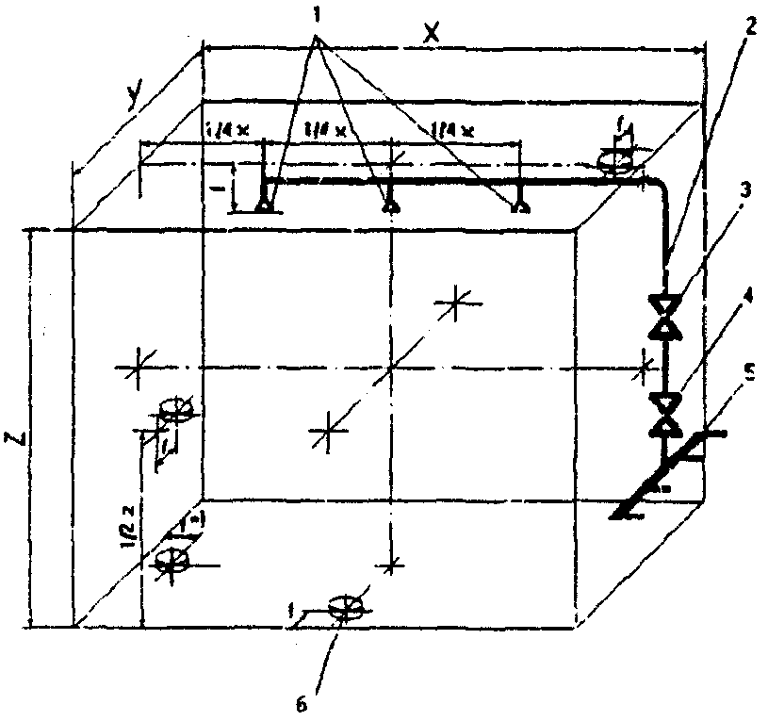

Рис. 2. Схема расположения газовой арматуры и горелок в огневой камере:

1 – газовые насадки; 2 – трубопровод; 3 – запорный клапан; 4 – регулирующий клапан; 5 – коллектор; 6 – горелка

Цилиндрические горелки (4 шт.) из стали по ГОСТ 5632 с внутренним диаметром (180 +/- 20) мм и высотой (70 +/- 10) мм.
Насадки газовые, соответствующие требованиям поставщика ГОС, либо дренчерные оросители по ГОСТ 13815.
Секундомер с пределом измерения не менее 15 мин и ценой деления не более 1 с.
Весы с пределом измерений не более 150 кг и ценой деления не более 0,05 кг.
Горючая жидкость - н-гептан по ГОСТ 25828 или бензин А-76 или АИ-93 по ГОСТ 2084.

5.2.2. Подготовка к проведению испытания

Подготавливают емкости (емкость) с испытываемым газом. Количество газа для одного тушения в камере должно составлять от необходимого по расчету на основании типового значения МОКГС и объема используемой огневой камеры. Присоединяют емкость (емкости) к газораспределительной арматуре.
Путем определения расхода газа при различных положениях регулирующего клапана и при закрытых проемах в камере подбирают такое положение, при котором время выпуска испытываемого газа составляет от 10 до 30 с для составов с огнетушащей концентрацией до 15% об. или от 30 до 60 с для составов с огнетушащей концентрацией выше 15% об. Фиксируют найденное положение и не изменяют его до окончания испытаний. Подачу газа в систему и ее прекращение в процессе испытаний производят с помощью запорного клапана.

5.2.3. Проведение испытаний

Внешние условия проведения испытаний следующие: температура окружающей среды от 15 до 25 °С, давление от 84 до 106,7 кПа, относительная влажность воздуха от 40 до 80%.
Размещают в огневой камере две горелки относительно пола на уровне 10% и по одной горелке на уровнях 50% и 90% от высоты камеры, так чтобы струи газа из насадков не оказывали на них прямого воздействия. Заливают в них по (630 +/- 15) мл ГЖ. Поджигают горючее и дают выдержку 3 мин, обеспечивая доступ воздуха в камеру.
По истечении времени свободного горения прекращают доступ воздуха, герметизируют камеру до степени, указанной в условиях проведения испытаний, и начинают подачу испытываемого газа.
Регистрируют факт тушения визуально или с помощью доступных технических средств. Фиксируют суммарное чистое время подачи газа. Определяют количество газа, израсходованного на тушение, по убыли его массы.
Проводят еще два определения.

5.2.4. Оценка результатов

Результат определения положительный, если пламя во всех горелках гаснет в течение 3 мин после окончания выхода газа.
Результат испытаний принимается по двум одинаковым из трех определений. При положительном результате в первых двух определениях третье определение не проводят.

5.3. Оформление результатов испытаний

5.3.1. Результаты испытаний на соответствие требованиям настоящих НПБ оформляются в виде протоколов. Протоколы испытаний должны содержать результаты испытаний, а также сведения о дате и месте проведения испытаний, названии испытывавшегося ГОС, дате его изготовления и изготовителе.
5.3.2. Результаты сертификационных испытаний, представляемые в орган по сертификации, оформляются в соответствии с требованиями Системы сертификации в области пожарной безопасности.

Определяется в случае получения отрицательного результата при определении флегматизирующей концентрации для метановоздушных смесей или минимальной объемной огнетушащей концентрации при тушении н-гептана в соответствии с п. 4.3.
Партией считается любое количество однородного по своим показателям газового огнетушащего состава, сопровождаемое одним документом о качестве.
Под негерметичностью помещения понимается отношение площади открытых во внешнюю среду проемов и щелей к суммарной площади ограждающих помещение конструкций.

